
Пост-релиз
Низкий уровень публичности - такова оценка работы местных властей г. Николаева.
Об этом в ходе пресс-конференции 1 октября, сообщили представили Общественной организация «Агентство экономического развития» г. Вознесенск, проводившие измерение индекса публичности органов местного самоуправления.
Данное исследование было проведено в рамках все украинского мониторинга который был инициирован львовским представительством «Гражданской сети Опора».
В рамках исследования Николаевского горсовета эксперты в частности оценивали обеспечение доступа к публичной информации, прозрачность кадровой политики, обнародование нормативно правовых актов, доступность административных услуг, прозрачность регуляторной политики, прозрачность бюджетного процесса, обеспечение участия общественности в осуществлении местной политики, функционирования и наполнение официального веб-сайта и т.п.
Согласно методологии объектами измерения выступали: городской голова, исполнительные органы и депутаты. Результаты исследования выглядят следующим образом:
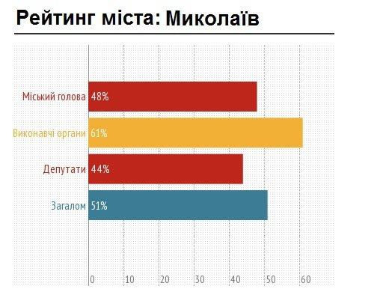

Исходя из полученных оценок и методологии эксперты сделали вывод, что Николаевский городской совет имеет низкий уровень публичности.
В разрезе объектов исследования городской голова получил 48%, депутаты получили 44%, наиболее публичными оказались исполнительные органы -61%
По ряду показателей Николаевский горсовет получил удовлетворительную оценку а именно:
структура и состав исполнительных органов, а также обязанностях должностных лиц и контактная информация в полном объеме представлены на веб-сайте;
обнародование программных и нормативных документов происходит в сроки в специальном разделе веб-сайта;
наличие центра административных услуг, перечня предоставляемых услуг, информации о графике работы, информационных и технологических карт а также образцов и бланков заявлений;
личный прием депутатами жителей, наличие на сайте информации о графиках приема и адресах приемных;
Эксперты обратили внимания на те моменты которые стоит доработать, а именно:
неясная процедура и недостаточное время приёма граждан городским головой согласно графика обнародованного на веб-сайте;
неактуальность плана стратегического развития города, разработанного в 2006 году, и основных мероприятий, указанных в приложениях, которые должны были быть выполнены до конца 2011 года;
отсутствие отчетов о результатах деятельности депутатов, работе депутатских комиссий на веб-сайте;
отсутствие отчета о работе исполнительных органов за 2012 год.
экспертами Агентства экономического развития были разработаны рекомендации, выполнение которых позволит сделать работу горсовета и его структурных подразделений и депутатов более публичной. В частности, по их мнению стоит:
увеличить часы приёма городского головы граждан, ввести отдельный приём объединений граждан и представителей общественных организаций.
внедрить системы контекстного поиска информации по сайту горсовета.
ввести систему электронной записи граждан на приём к мэру;
внедрить систему он-лайн подачи запроса на публичную информацию на сайте горсовета.
разработать процедуру выступление и на заседаниях сессии горсовета.
разработать процедуру проведения земельных торгов и публикации результатов.
разработать понятую процедуру подачи отчетов депутатами с последующей публикацией их в отдельном разделе веб-сайта.
Cтоит отметить что среди 11 областных центров ни один из городских советов, не признан публичным. Наиболее публичным оказался Ивано-Франковский городской совет — индекс его публичности оценен в 68 %, самый не публичным оказался Ужгород - 32%.
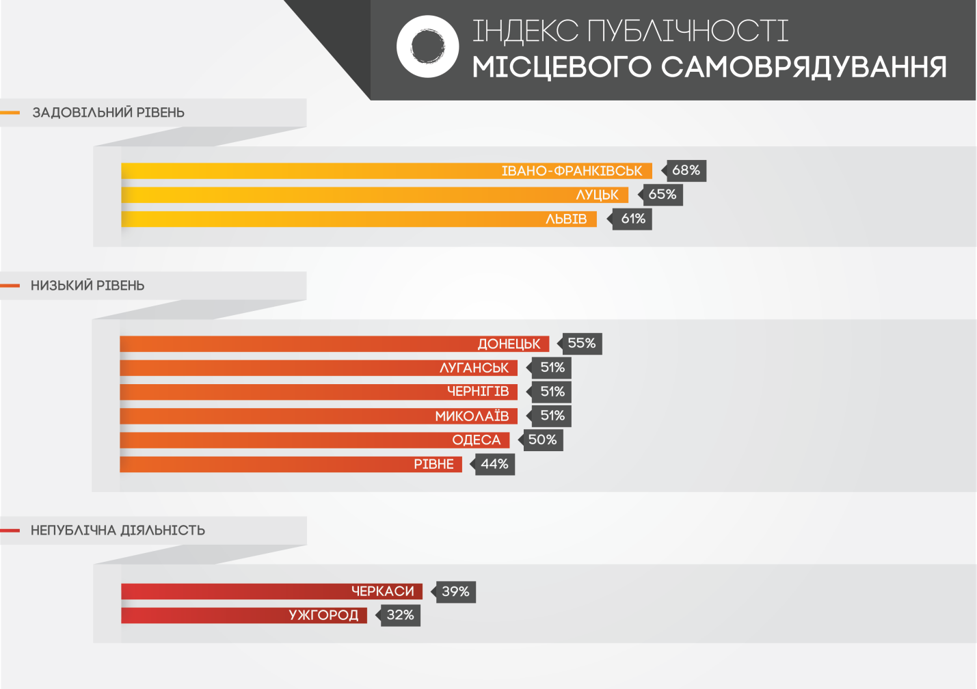
Общественная организация «Агентство Экономического Развития»
Г. Вознесенск
05134 3-22-50
aerbox@ukr.net
www.aer.net.ua
Александр Ревебцов

